當文件作廢時，如notify = true時，就會報錯，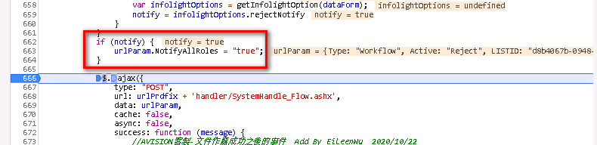

debug找到錯誤如下
